Muzyka jest wszędzie- język angielski
Słownictwo:
- quiet- cichy
- noisy- głośny
- drum- bęben
-piano-fortepian
- ladybird- biedronka
- butterfly- motyl
- bee-pszczoła
-play the… ( piano)- gra na fortepianie
Zabawy:
Rodzic podaje dźwięk, dziecko określa czy jest to dźwięk głośny czy cichy ( noisy or quiet )
- cichy szum lasu- quiet
- głośne dźwięki bębenka- noisy
- ciche dźwięki pianina- quiet
- głośne szczekanie psa- noisy
- ciche miauczenie kota- quiet
- głośny dźwięk silnika samochodu- noisy
- cichy śpiew ptaków- quiet
- głośne okrzyki małpy- noisy
- cichy szum morza- quiet
Rodzic wydaje polecenia na jakim instrumencie mają grać dzieci lub jaką czynność wykonują oraz jak głośno mają to robić. Zadaniem dzieci jest wykonywanie dokładnie tego co każe im rodzic.
- be quiet, play your piano!- cichy akompaniament pianina.
- Be noisy, clap your hands!- głośne klaskanie.
- Be noisy, play your drum!- głośne granie na bębenku.
- be quiet, play your drum!- cicha gra na bębenku.
- Be quiet, shhhh…- dźwięk uciszania.
- Be noise, play your piano!- Głośny akompaniament pianina.
- Be quiet, play your drum!- cichy akompaniament bębenka.
- Be noisy, Stamp your feet!- głośne tupanie.
- Be noisy, play your piano!- głośny akompaniament pianina.
- Be quiet, mmmmm….- Ciche nucenie

Posłuchaj, ile dzieci mają pszczoły, ile motyle, a ile- biedronki. Wskazuj na ilustracji odpowiednie owady, które usłyszycie. W każdej rodzinie dorysuj odpowiednią liczbę owadzich dzieci.
This is mummy- bee and this daddy- bee.
They’ve got six baby- bees! Six baby-bees!
1, 2,3,4,5,6!

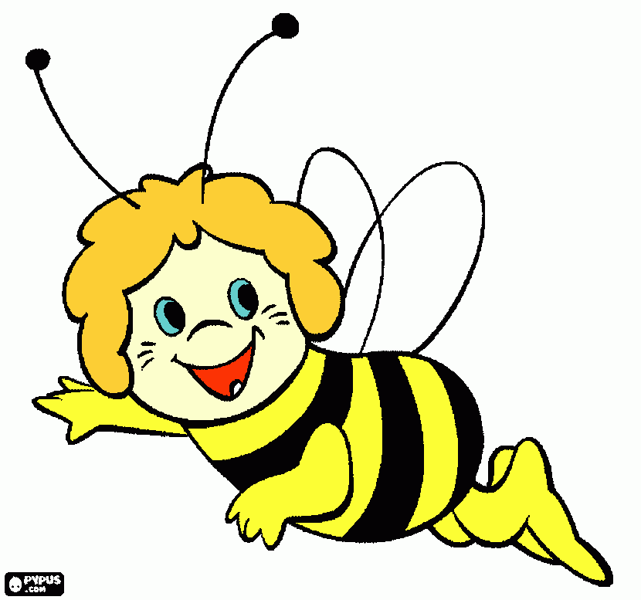

This is mummy- butterfly and this is daddy- butterfly.
They’ve got three baby-butterflies! Three baby- butterflies.
1,2,3!
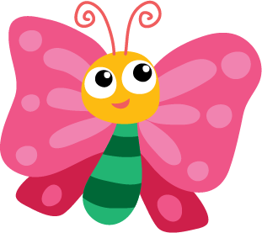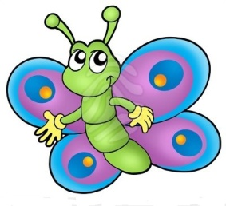

This is mummy- ladybird and this is daddy- ladybird.
They’ve got seven baby- ladybirds! Seven baby- ladybirds!
1,2,3,4,5,6,7!
